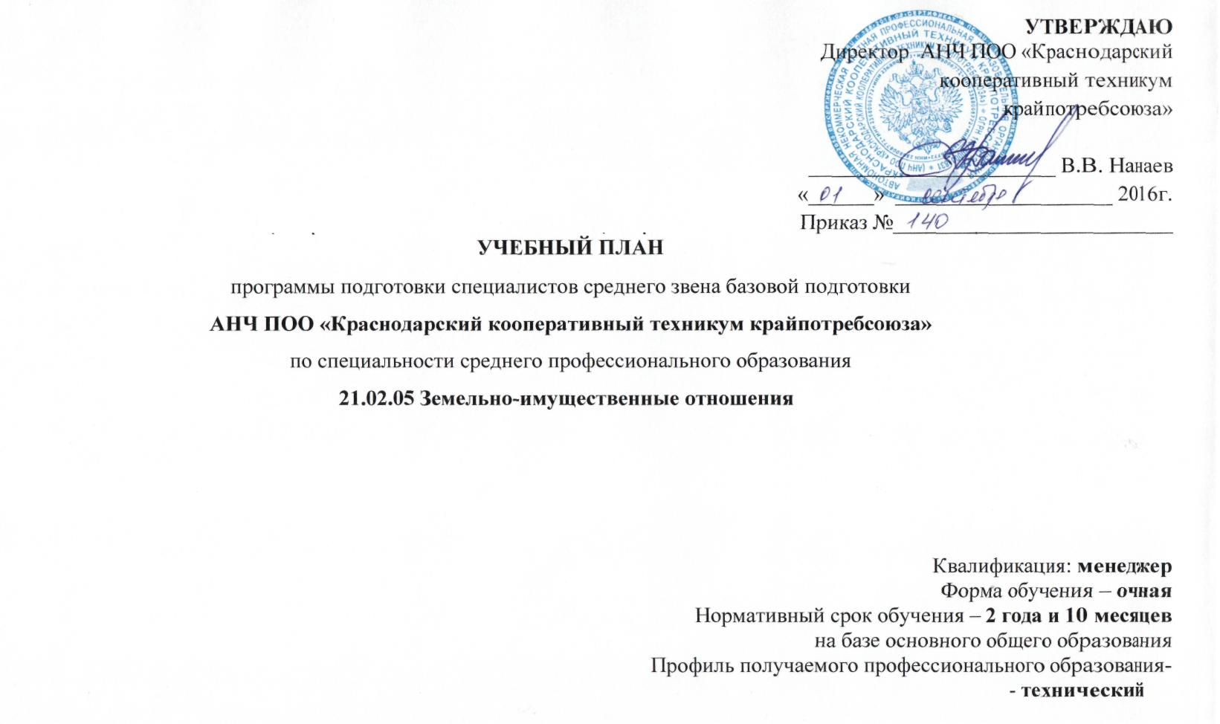

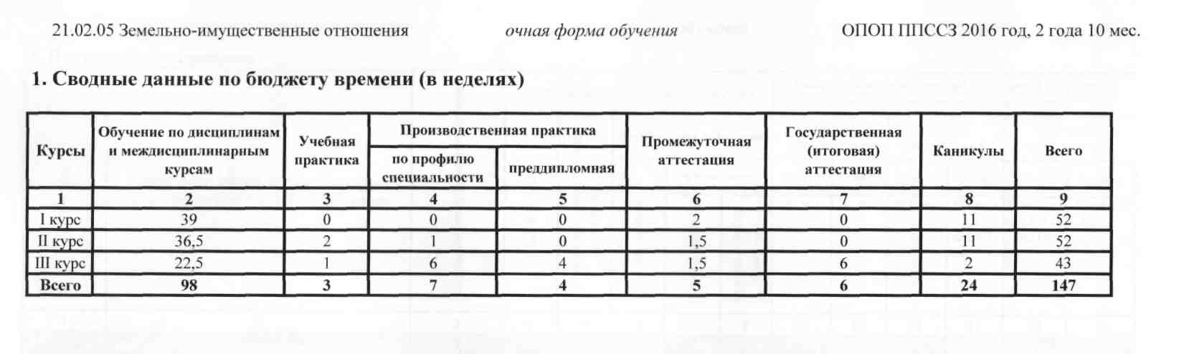

21.02.05 Земельно-имущественные отношения очная форма обучения ОПОП ППССЗ 2016 год, 2 года 10 мес.
3. План учебного процесса
Индекс | - Наименование циклов, учебных дисциплин, ■ профессиональных модулей, МДК, практик | Формы промежуточной аттестации | Учебная нагрузка обучающихся (час.) |  |  |  |  | Распределение обязательной аудиторной нагрузки по курсам и семестрам (час/ в семестр)
 |  |  | Максимальная | Самостоятельная учебная нагрузка | Обязательная аудиторная |  |  | I курс  (2016-2017 уч.г.) |  | II курс  (2017-2018 уч.г.) |  | III курс  (2018-2019 уч.г.)
 |  |  |  |  | всего занятий | в том числе |  | 1 семестр | 2 семестр | 3 семестр | 4 семестр | 5 семестр | 6 семестр
 |  |  |  |  |  | лаб и практ. | курсовых работ (проектов) | 17 нед. | 22 нед. | 16,5 нед. | 20 нед. +  2 нед.УП+ 1 нед.ПП | 14 нед. + 1  нед.УП +2  нед.ПП | 8,5 нед.+4 нед.ПП
1 | 2 | 3 | 4 | 5 | 6 | 7 | 8 | 9 | 10 | 11 | 12 | 13 | 14
ОУД.00 | общеобразовательный учебный цикл | 1з/11ДЗ/ЗЭ | 2106 | 702 | 1404 | 744 | 0 | 612 | 792 | 0 | 0 | 0 | 0
ОУД. (6)00 1 | Базовые | 1з/10ДЗ/1Э | 1341 | 431 | 910 | 470 | 0 | 389 | 521 | 0 | 0 | 0 | 0
()УД.(б)01 | Русский язык | РК,Э,-,- | 114 | 36 | 78 | 66 | 0 | 24 | 54 | 0 | 0 | 0 | 0
()УД.(б)02 | Литература | РК,ДЗ,- | 173 | 56 | 117 | 30 | 0 | 56 | 61 | 0 | 0 | 0 | 0
ОУД.(б)03 | Иностранный язык | РК,ДЗ | 173 | 56 | 117 | 117 | 0 | 34 | 83 | 0 | 0 | 0 | 0
ОУД.(б)04 | История | РК,ДЗ | 173 | 56 | 117 | 36 | 0 | 34 | 83 | 0 | 0 | 0 | 0
ОУД.(6)05 | Физическая культура | з,ДЗ | 176 | 59 | 117 | ИЗ | 0 | 51 | 66 | 0 | 0 | 0 | 0
ОУД.(0)06 | Основы безопасности жизнедеятельности | РК,ДЗ | 102 | 32 | 70 | 20 | 0 | 48 | 22 | 0 | 0 | 0 | 0
ОУД.(0)07 | Обществознание (вкл.экономику и право) | -дз,-,- | 162 | 54 | 108 | 36 | 0 | 0 | 108 | 0 | 0 | 0 | 0
ОУД.(б)08 | География | дз,-,- | 52 | 16 | 36 | 12 | 0 | 36 | 0 | 0 | 0 | 0 | 0
ОУД.(б)09 | Экология | дз,-,- | 52 | 16 | 36 | 8 | 0 | 36 | 0 | 0 | 0 | 0 | 0
ОУД ,(б)10 | Химия | -,ДЗ,-,- | 112 | 34 | 78 | 22 | 0 | 34 | 44 | 0 | 0 | 0 | 0
ОУД (Г.) II | Биология | ДЗ,-,- | 52 | 16 | 36 | 10 | 0 | 36 | 0 | 0 | 0 | 0 | 0
ОУД(п).00 | Профильные | 0з/2ДЗ/2Э | 669 | 214 | 455 | 260 | 0 | 184 | 271 | 0 | 0 | 0 | 0
ОУД (и)12 | Математика: алгебра и начала математического анализа; геометрия | РК,Э,-,- | 345 | 111 | 234 | 134 | 0 | 102 | 132 | 0 | 0 | 0 | 0
ОУД (п)13 | Информатика | дз,-,- | 150 | 50 | 100 | 80 | 0 | 48 | 52 | 0 | 0 | 0 | 0
ОУД. (п)14 | Физика | РК,Э,-,- | 174 | 53 | 121 | 46 | 0 | 34 | 87 | 0 | 0 | 0 | 0
УД.ОО | Дополнительные учебные дисциплины |  | 96 | 57 | 39 | 14 | 0 | 39 | 0 | 0 | 0 | 0 | 0

